**MoonSwap充值提现攻略**

1：点击您授权的Conflux钱包地址

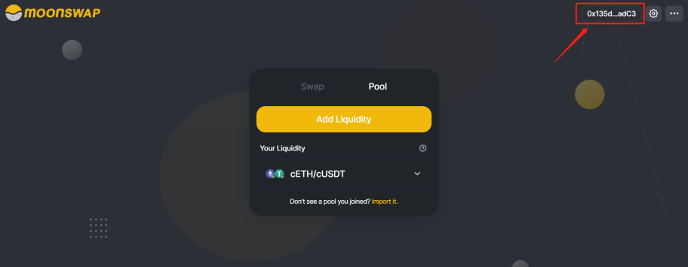

2：点击Wallet

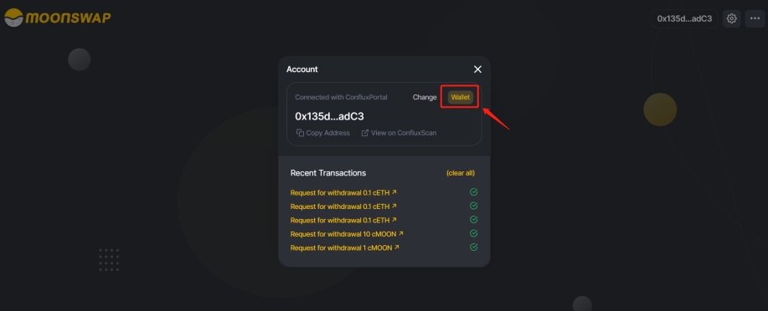

3：让我们首先选择充值：

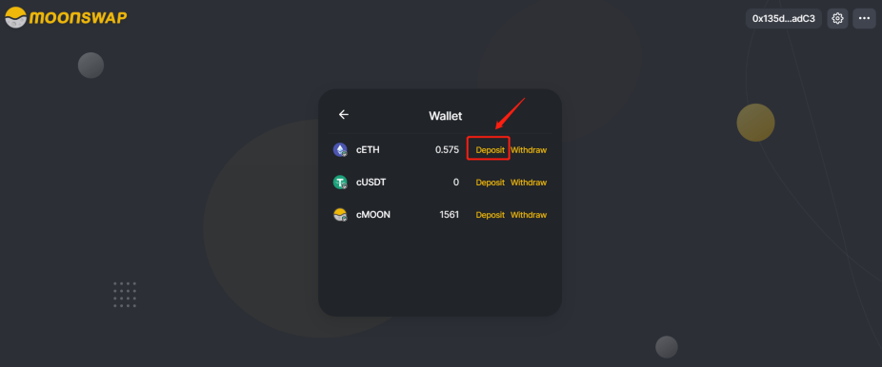

4：复制您即将要充值的地址（需要注意的是您不能向此地址里面充值任何非ERC-20的资产，否则可能会造成丢失）另外请您仔细阅读充值说明

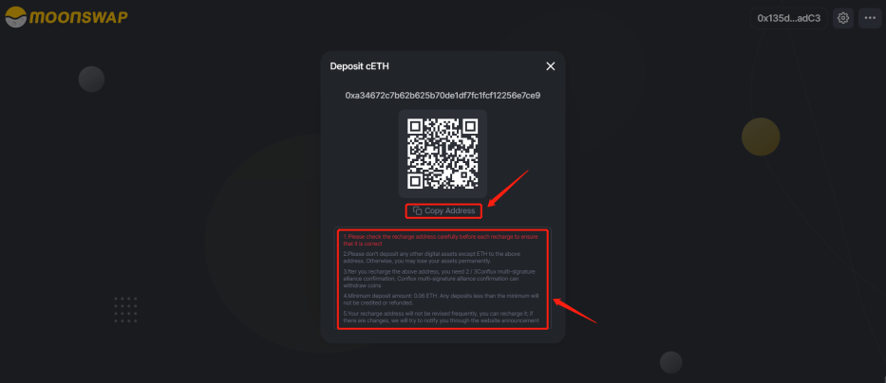

5：点击Ethereum钱包选择发送并填写您上一步复制的地址，然后输入需要充值的数量并点击下一步，最后点击确认以完成此笔充值。因为是跨链充值，所以充值成功时间大致在3-5分钟。

**需要注意的是您千万不要选择复制Conflux钱包插件上的地址去充值Ethereum链上ERC-20资产，因为那会导致您的资产丢失。**

推荐MetaMask钱包（如您没有Ethereum钱包请点击链接下载：

<https://chrome.google.com/webstore/category/extensions?hl=zh-CN>）

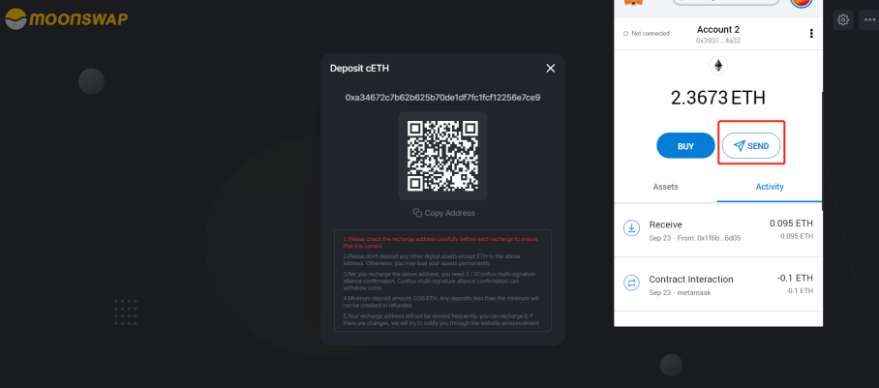

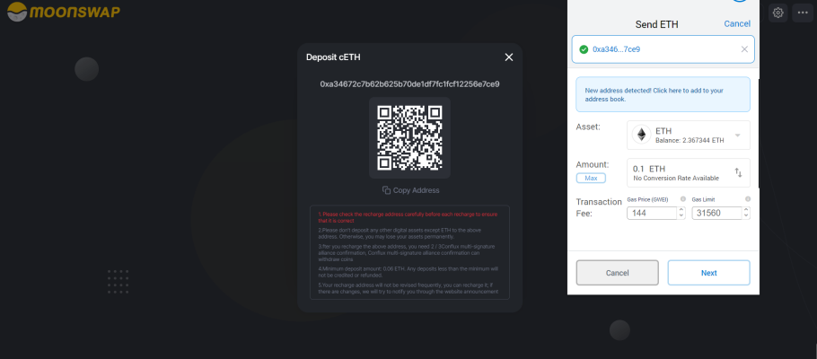

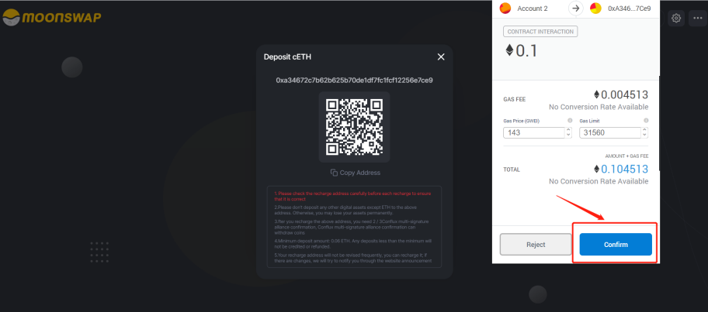

6：下面让我们来体验提现的流程，点击Withdraw

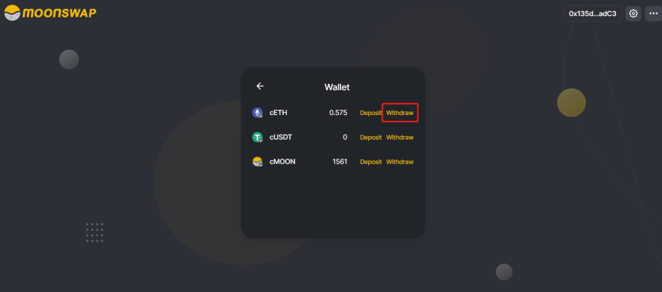

7：首先要输入提现的资产数量，然后输入想要提现的Ethereum钱包地址**（这里需注意，请勿提现到任何非Ethereum地址的其它地址）**

您需要知晓，每笔提现有少量的提现手续费，请您在提现前做好准备

请仔细阅读提币须知，完成准备后，请点击Confirm Withdraw提币

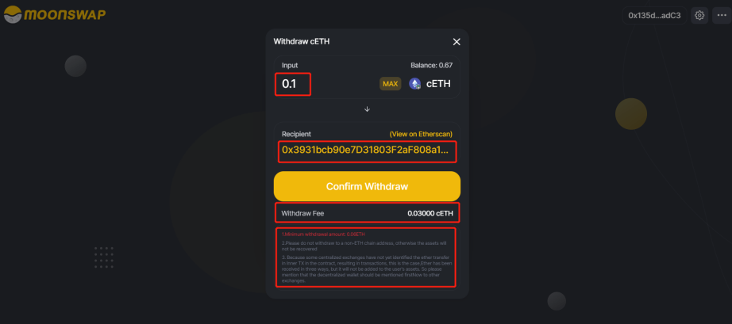

8：点击Confirm Withdraw后此时会授权Conflux钱包，您可以体验到0GAS费用的提币，无需做任意操作，点击Confirm即可完成提币，当然这是跨链提现，大约会在5分钟左右到账。

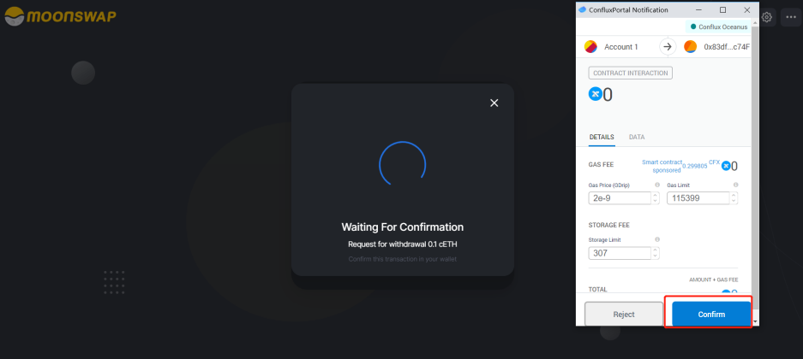

9：温馨提示

**您需要注意，请不要复制Conflux插件钱包的地址，请不要向Conflux地址里面充值任何Ethereum链上ERC20资产（包括MOON），因为这会造成您的资产丢失。**

